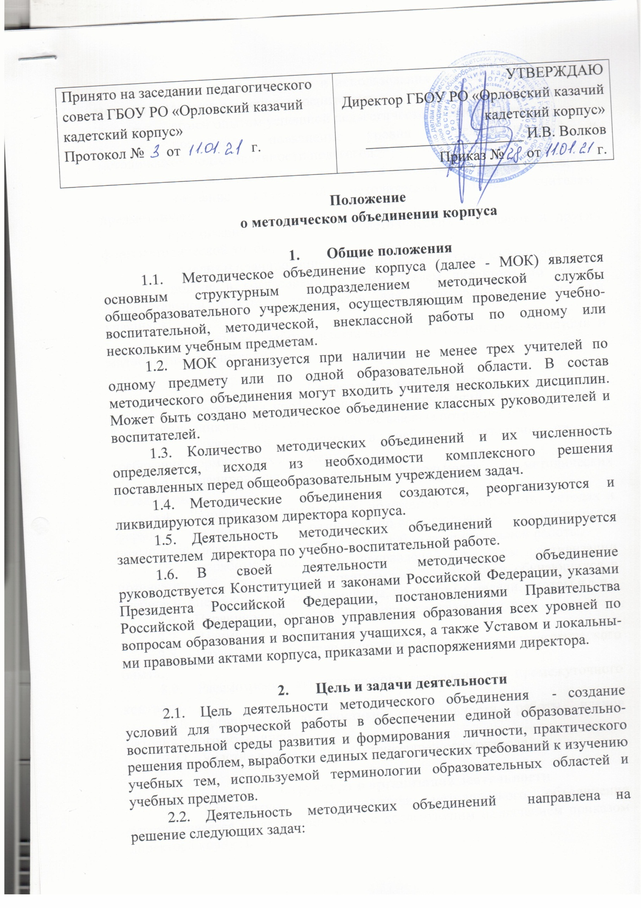
- обеспечение освоения и использования наиболее рациональных методов и приёмов обучения и воспитания;
- обмен опытом успешной педагогической деятельности;
- постоянное повышение уровня общедидактической и методической подготовленности педагогов;
- создание условий для успешного самообразования педагогов;
- оказание конкретной методической помощи учителям-предметникам;
- организация и проведение методических семинаров и других форм методической учёбы;
- анализ и планирование оснащения предметных кабинетов;
- подбор и согласование с заместителем директора по учебно-воспитательной работе материалов для промежуточной аттестации учащихся;
- организация работы наставников с молодыми специалистами и малоопытными учителями.

- Содержание деятельности
  - Диагностика профессиональных затруднений учителей и выбор форм повышения квалификации на основе анализа потребностей.
  - Изучение и реализация в учебно-воспитательном процессе требований нормативных документов.
  - Планирование и анализ деятельности методических объединений.
  - Разработка рекомендаций, положений о содержании, методах и формах организации образовательно-воспитательной деятельности; повышение эффективности организации учебно-воспитательной работы.
  - Разработка основных направлений и форм активизации познавательной, проектно-исследовательской деятельности обучающихся в учебное и внеурочное время (олимпиады, предметные недели, смотры и т.п.)
  - Первичное рассмотрение рабочих программ учителей.
  - Взаимопосещение уроков.
  - Изучение, обобщение и пропаганда передового педагогического опыта.
  - Рассмотрение аттестационного материала для промежуточного контроля.
  - Организация диагностики эффективности работы членов методического объединения.
  - Участие в проведении внутрикорпусного контроля.

- Структура и организация деятельности
  - Кандидатура руководителя методического объединения рассматривается на заседании МОК с последующим назначением приказом директора корпуса.
  - Свою работу методическое объединение организует на основе плана, составленного в соответствии с общекорпусным планом методической работы. В случае необходимости в план работы МОК могут быть внесены коррективы в течение года.
  - Методическое объединение проводит заседания не менее 4-х раз в год. При необходимости проводятся внеочередные заседания методического объединения корпуса.
  - Заседания МК учителей оформляются протоколом.

